EUSKAL HERRIKO UNIBERTSITATEA

Informazio Sistemen Analisia eta Diseinua, STRAVA

Iker Martinez-Ayo, Iker Mugika eta Jon Tomas

2021, abenduak 12

https://github.com/CPalangana/Strava_ISAD

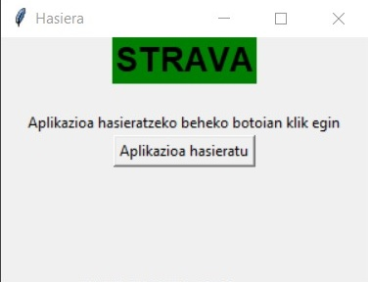



# AURKIBIDEA

1. Proiektuaren helburuaren dokumentazioa 2
   1. Sarrera 2
   2. Proiektuaren deskribapena 2
   3. Proiektuaren Arkitektura 2
   4. Plangintza 3
2. Analisia 5
   1. Domeinuaren eredua 5
3. Diseinua 7

. . . . . . . . . . . . . . . . . . . . . . . . . . . . 7

3.1 Sekuentzia diagrama

8

4 Implementazioa

4.1 Inplementatu diren ezaugarri nagusiak

. . . . . . . . . . . . . . . . . 8

5 Probak 8

8

6 Bibliografia

6.1 Aipamenak

. . . . . . . . . . . . . . . . . . . . . . . . . . . . . . . . . . 8

# PROIEKTUAREN HELBURUAREN DOKUMENTAZIOA

* 1. SARRERA

"Informazio sistemen analisia eta diseinua" irakasgaian, bere izenak dioenez, sistema baten diseinua egitea eskatu da 2021/2022 ikasturte honetan.

Kasu honetan "Strava" aplikazioaren erabiltzaile batekiko informazioa bistaratu eta aztertzen duen sistema baten egituraketa sortu da. Strava atletentzako sare sozial bat da. Bertan jarduerak erregistratzen dira erabiltzailearen kanal edo perfil-ean ager daitezen. Aplikazioko la- gun eta jarraitzaileek jarduera horiek ikusi, komentatu edo "kudo" bat eman dezakete (Azken hau jarduera gustatu bazaie).

Proiektu honen garapenerako 2021-eko urriaren hirugarren astetik abenduaren bigarren astera izan da denbora, abenduaren 12-ra arte (9 aste gutxi gorabehera). Honen diseinuaren lan karga gehiena irakasgaiaren laborategi orduetan egin da partaide guztiekin batera eta inplementazioa banatu egin da laborategien eta partaideen denbora librearen artean.

* 1. PROIEKTUAREN DESKRIBAPENA

Proiektuaren helburu nagusia aplikazioaren bidez lortutako informazioa modu argi, intuitibo eta ordenatu batean gordetzea eta erakustea da. Gero informazio horrekin egin nahiko dena errazagoa izateko. Honetarako, Strava berak zabaldu duen API-a erabili da. Hala ere, Strava-ren API-ak limitazioak dituenez informazioa datu base batean gordetzea eskatu da. Horren ostean, informazio hori ikusteko aukera ematen da interfaze grafiko baten bidez. Hau betetzeko python lengoaia erabili da irakasleak gomendatu zuen bezala.

* 1. PROIEKTUAREN ARKITEKTURA

Arkitekturarekiko, proiektu hau web orrialde bateko etengabe berritzen eta gehitzen den informazioaren erakuspen eta kontsultarako aplikazioaren diseinu eta garapena da.

PyCharm-en bidez python lengoaia erabili da proiektuaren inplementaziorako. Honen barnean hainbat python liburutegi erabili dira.

Lehenengoz, Strava-ren API-tik informazioa lortzeko "json", "sys", "time", "urllib3" eta "webbrowser" liburutegiak inportatu dira metodoen funtzionamendua baimendu eta errazteko. Liburutegi hauei esker Strava web gunean login-a egiten da irakasleak erraztutako kontu- arekin eta zuzenean erabiltzailearen jarduerak jasotzen dira eta informazio horren kudeaketan lan egitea baimendu da.

Hurrengoz, datu basearen kudeaketarako "mysql.connector" liburutegia gehitu da, honen bidez datu basearekin lotura zuzen eta arina lortu da.

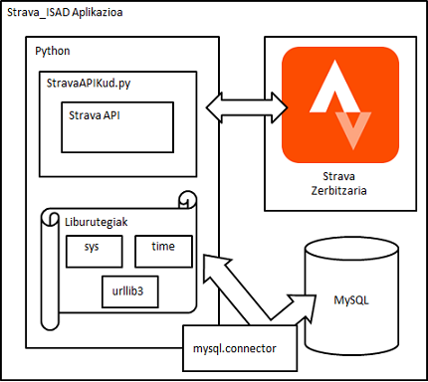

Irudian ikusi daiteke lehen aipatutako liburutegi batzuk (denek irudia gainkargatuko lukete) eta nola informazioa Strava-tik hartzen den honentzako sortutako kudeatzaile baten bidez eta liburutegien laguntzaz MySQL-n sortutako datu basean gordetzen edo berristen den informazio hori.

* 1. PLANGINTZA

Proiektuaren plangintzarako lehenengo pausua zer eta nola egingo den erabakitzea izango lirateke. Horretarako ikasgelan brainstorming erabiltzea proposatu da, horrela partaide guztiek haien proposamenak bota dituzte eta gero guztien artean erabaki da zer erabiltzea eta zer baztertzea.

Ideia nagusia izanda, proiektuaren garapenean jarraituko zen pausuak eztabaidatu dira. Hau nahiko erraz erabaki da lehendik ideia garbia zelako.

Aurrekoa bukaturik lehenengo inplementazioa datu basearen egituraketa eta sorrera izan da. Horretarako domeinu eredua eta zenbait erabilera kasu sortu dira eta behin funtziona- mendua konprobatua izanik datu basea bera sortzeko taulak egin dira. Datu basea MySQL workbench-ekin sortu da.

Gainera datu basea PyCharm-ekin lotzeko mysql.connection liburutegia erabili da. Horrela Datu basearen taulak python-en bidez sortu eta berristu ahalko baita, eta horretarako beharrezko kodea sortu da.

Honen ostean proiektuaren beste atalera mugitu da taldea, Strava-ren API-tik informazioa lortzea. Honetarako irakasleak kodea erraztu die ikasleei eta taldeei eman dizkie bere kon- tuaren informazioa API-tik lortzeko kodeak. Beraz atal honetan erraztasunak izan dira eta taldeak egin behar izan duena kodearen metodo batzuk lortzea izan da. Horrekin informazioa python-en lotu ahal da.

Bi atal nagusi hauek lortu ostean hurrengo pausua datu basean zein informazio sartuko den eta nondik erabaki da, Strava-tik lortutako informazioa aztertzen, datu basearen zein taulari dagokion ikusteko.

Behin erabakia nora dioan datu bakoitza, kodetu egin da datu basearen informazioaren hasieratze eta berriztapena, berriz mysql.connection erabiliz.

Puntu horretan jada informazioa datu basean gordeta eta eguneratua dago, eta hurrengo pausua informazio hori erakustea da. Hau interfazeen bidez egin da.

# ANALISIA

2.1 DOMEINUAREN EREDUA

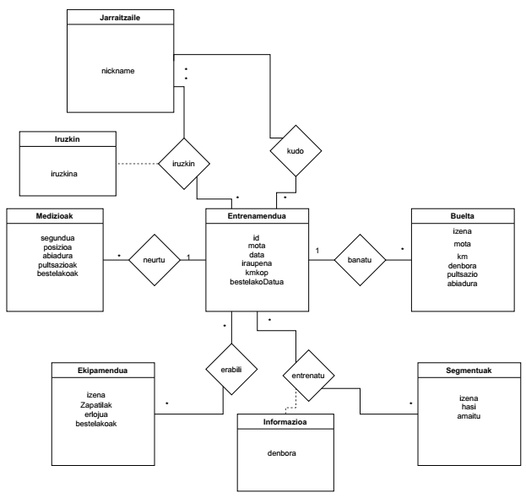

Ikusi daitekeenez, ereduaren taula garrantzitsuena "Entrenamendua" da. Honek beste taula guztiekin ditu erlazioak eta Stravan jarduera bakoitzaren informazioa gordetzen du.

Jardueren informazio guztia ez dago entrenamenduan, horrela ikus daiteke segundo bakoitzeko datu zehatzak "Medizioak" taulan gordetzen direla, eta jardueran erabilitako objektuak "Ekipamendua" taulan.

Gainera jarduera bakoitzeko buelta bakoitzaren informazioa "Buelta" taulan dago eta jardueran zehar bete diren segmentuen informazioa "Segmentuak" taulan. Azken honetan hain- bat erabiltzaileren markak egon ohi dira aplikazioan, baina erabiltzaile bakarraren datuak ditu gure aplikazioak.

Azkenik "Jarraitzaile" taulak erabiltzailearen jarduerei erreakzionatzen duten erabiltzaileen izenak gordetzen dira, erreakzio horiek iruzkinak zein kudoak izanda gorde ahal izateko.

Aurreko domeinu ereduko taulak hauek dira:

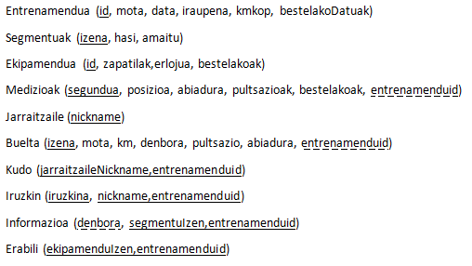

Taula bakoitzaren primary key-a azpimarratua dago eta foreign key-ak intermitenteki azpimarratuak. m-n erlazioetan biak egon beharko direnez, izena aldatu dugu erreferentziatzen duen taulatik datorrela jakiteko.

# DISEINUA

3.1 SEKUENTZIA DIAGRAMA

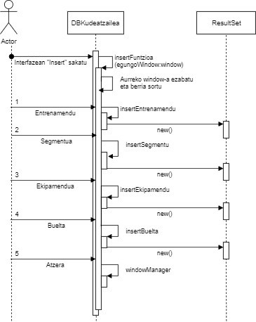

Sekuentzia diagrama honetan ikus daiteke erabiltzaileak interfazean "Insert" botoia sakatzean egin ahal duena.

Lehenik, botoia sakatzean leiho berri bat irekiko da, aurrekoa ixten eta aukera gehiago ematen.

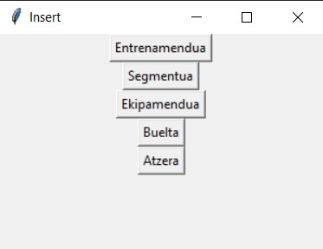

1.Insert leihoa

Momentu horretan erabiltzaileak zer sartu nahi duen erabakiko du. Sar aukerak entrena- mendu oso bat, segmentu baten informazioa, entrenamendu batentzako ekipamendu multzoa, buelta bakarraren informazioa edo atzera bueltatzea dira. Hauetako bakoitza sakatuta egungo leihoa itxi eta berri bat irekiko da informazioa sartzeko lehenengo lauretan eta leiho nagusia azkenekoaren kasuan.

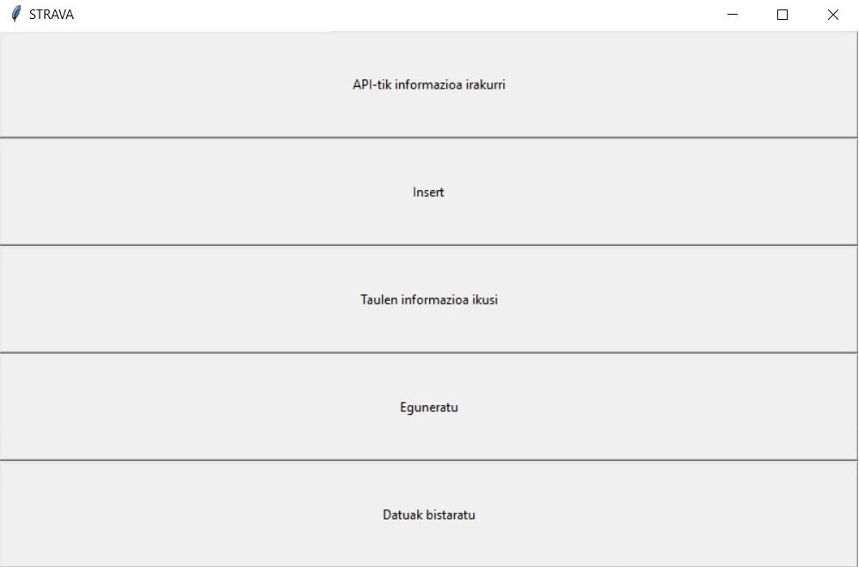

2.Leiho nagusia

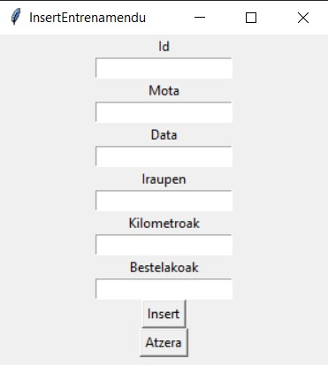Aipatzekoa da sartutako informazioa "tkinter" liburutegiaren ".pack()" metodoaren bidez hartu dela.

3.Insert Entrenamendu leihoa

# IMPLEMENTAZIOA

4.1 INPLEMENTATU DIREN EZAUGARRI NAGUSIAK

Hauek dira lortutako erabilpenak:

* API-tik informazioa irakurtzeko gai da, honen bidez datu basea bete eta eguneratu daiteke webgunearen datuekin.
* Insert funtzioa inplementatu da, datuak eskuz sartzeko, baina noski, datu hauek ez dira Stravaren webgunean izango. (Prozesu honen irudiak sekuentzia diagramarekin batera daude.)
* Taulen informazioa ikusarazi daiteke. Eskatu den bezala, taulen datuak modu ordenatuan irakurri ahal da.

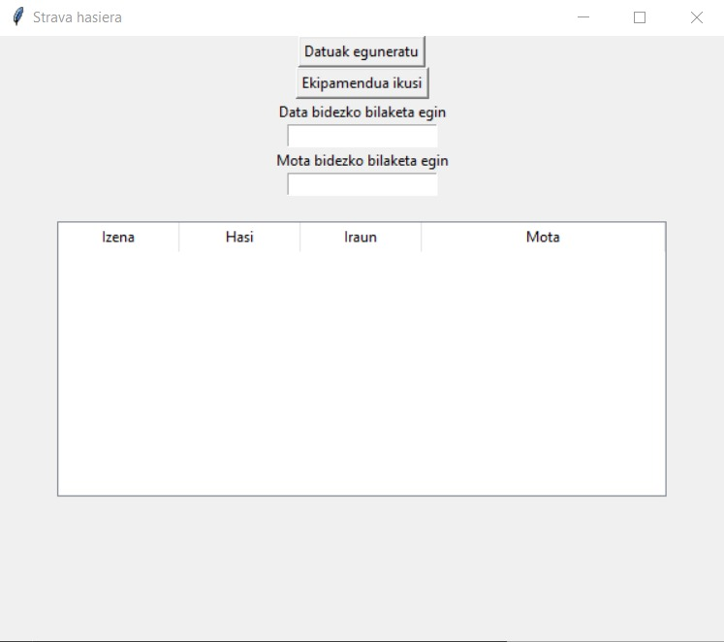 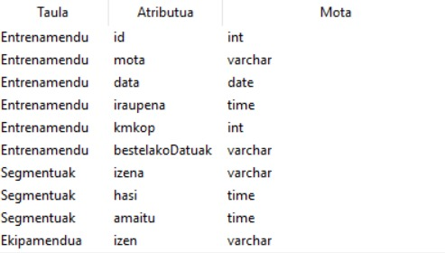

4.Datuak bistaratu leihoa

5.Taulen informazioa ikusi leihoa

* Datu basearen informazioa eguneratzea posible da, Stravaren API-an dagoen informazioa ezartzen.

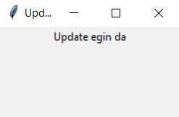

6.Eguneraketa konfirmazio leihoa

# PROBAK

Ez dira egindako probak erakutsiko, ia guztiak zuzenean eskuz egin baitira. Taldekideek proba automatizatuak Java lengoaian egitera ohituta daude, baina kasu honetan pythonen lan eginda ez da kontsideratu honi denbora gehiago eman beharko zaiola eta proiektuaren beste ataletan inbertitu da denbora hori.

# BIBLIOGRAFIA

* 1. AIPAMENAK

https://[www.youtube.com/watch?v=D36WS2ER0uk](http://www.youtube.com/watch?v=D36WS2ER0uk)

https://[www.youtube.com/watch?v=hQTUnF4QWxg&t=513s](http://www.youtube.com/watch?v=hQTUnF4QWxg&amp;t=513s)

https://[www.youtube.com/watch?v=jqRHhWjKDD8](http://www.youtube.com/watch?v=jqRHhWjKDD8)

Strava Developers, Strava-ren API dokumentazioa, developers.strava.com/docs/reference